北京考区主观题考试核酸检测机构名册
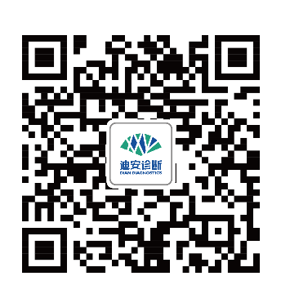
北京迪安医学检验实验室
采样地点：大兴区生物产业医药基地天富大街9号8栋西门
预约方式：微信公众号平台预约，凭短信预约码参加检测
咨询电话：4007118000
检测报告：微信公众号平台提供下载服务

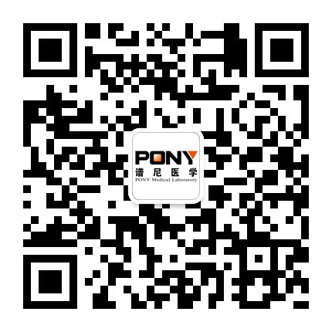
北京谱尼医学检验实验室
采样地点：海淀区中关村环保科技园锦带路66号
谱尼测试总部大厦（地铁16号线温阳路站C口出）
预约方式：微信公众号平台预约
咨询电话：4008195688
检测报告：微信公众号平台提供下载服务

北京金准医学检验实验室
采样地点1：海淀区高里掌路3号院中关村翠湖科技园潇湘楼
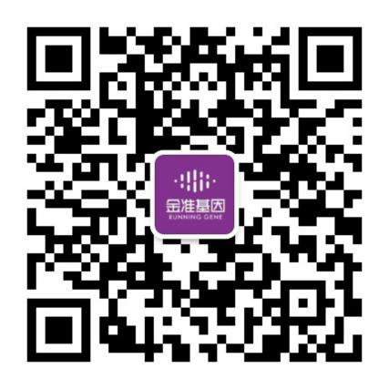
旁停车场（地铁16号线温阳路站D口出右侧；驾车：潇湘楼食府旁停车场）
采样地点2：大兴区天宫院街道纪百户街18号院明发雅苑西1门（地铁4号线生物医药基地站B口出向东500米，请按导航提示行走；驾车：明发雅苑西1门）
预约方式：微信公众号平台预约
咨询电话：4006906078
检测报告：以短信形式发送电子版检测报告下载地址

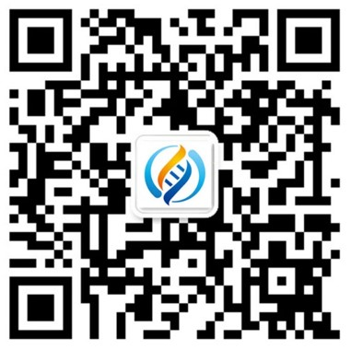
北京爱普益医学检验中心
采样地点：爱普益大厦6号楼
北京经济技术开发区地盛东路1号
预约方式：微信公众号平台预约
咨询电话：4006888661、010-59773700、
010-59773999、010-59773708
检测报告：微信公众号平台提供下载服务

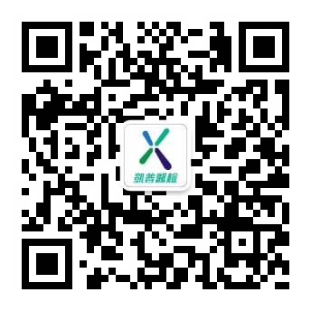
北京凯普医学检验实验室
采样地点：昌平区中关村生命科学园北大医疗产业园
3号楼半岛燕山会议中心采样点
预约方式：微信公众号平台预约
咨询电话：010-56918017、010-56918025
检测报告：微信公众号平台提供下载服务

北京博奥医学检验所
采样地点1：北京博奥医学检验所：亦庄经济技术开发区
科创六街亦庄生物医药园东门外（不用进园区）
采样地点2：万兴家居广场：丰台区万兴家居广场南门（车辆
出入口）
采样地点3：北京诚志东升门诊部：海淀区西三旗花园三里76号
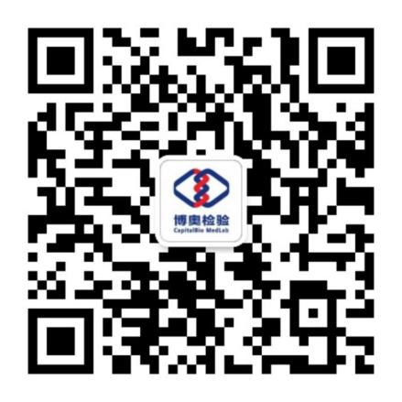
采样地点4：博奥生物集团：昌平区生命科学园博奥生物集团
篮球场
采样地点5：北京市回民医院：西城区右内大街11号
采样地点6：鼓楼中医医院：东城区安乐林路43号鼓楼中医
医院南院区
预约方式：微信公众号平台预约，凭短信预约码参加检测
咨询电话：4009968999
检测报告：微信公众号平台提供下载服务
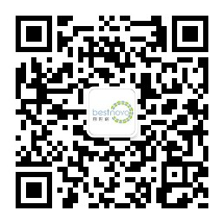
百世诺（北京）医学检验实验室
采样地点：昌平区中关村生命科学园北大医疗产业园
3号楼1层（西北角）
预约方式：微信公众号平台预约
咨询电话：010-82662567、15652967903、18938923109
检测报告：微信公众号平台提供下载服务

北京华诺奥美医学检验实验室
采样地点：丰台区总部基地外环西路26号院68号楼前蓝帐篷处西侧50米方舱
（离地铁9号线科技园站1.5公里）
预约方式：114平台预约或现场直接检测（微信公众号114预约平台，搜索华诺奥美即可预约）
咨询电话：18618168126
检测报告：发送至本人电子邮箱

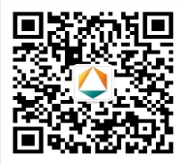
北京金域医学检验实验室
采样地点：朝阳区京顺东街6号院领科时代南门
（地坛医院东门斜对面）
预约方式：微信公众号平台预约
咨询电话：4001111120、010-84356883、13311560170
检测报告：微信公众号平台提供下载服务

北京晶科瑞医学检验实验室

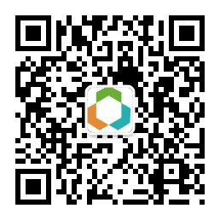
采样地点1:
北京鑫科瑞医学检验实验室背后停车场：北京市昌平区科学园路7号院1号楼背后停车场
采样时间：11月22日—25日（09:00—19:00点）
场地联系人：申健13521120864

采样地点2:
永定镇核酸检测集中采样点：北京市门头沟区卧龙岗村公交站（965路、994路）往西200米卧龙岗村停车场
采样时间：11月22日—25日（09:00—19:00点）
场地联系人：张丽颖13810274345

为方便考生就近采样，晶科瑞实验室提供2个体检中心采样点
采样时间为每日13:30—16:30点
体检中心采样地点1：
北京怡健殿望京诊所：北京市朝阳区广顺北大街 33号福泰中心
采样时间：11月22日—25日（13:30—16:30点）
场地联系人：赵丽13811255290

体检中心采样地点2：
京怡健殿方圆门诊部：北京市海淀区中关村南大街甲56号方圆大厦商务楼4层
采样时间：11月22日—25日（13:30—16:30点）
场地联系人：金海宁18600390087

预约方式：微信公众号平台预约或现场预约
咨询电话：010-61701686；18211019731
检测报告：北京晶科瑞医学检验实验室公众号“查询报告”并进行“截屏打印”

